ΙΣΤΟΡΙΑ
Παρακάτω ακολουθούν τα σχεδιαγράμματα και ασκήσεις (https://e-didaskalia.blogspot.com/) που θα σας βοηθήσουν να μάθετε τα αντίστοιχα μαθήματα.
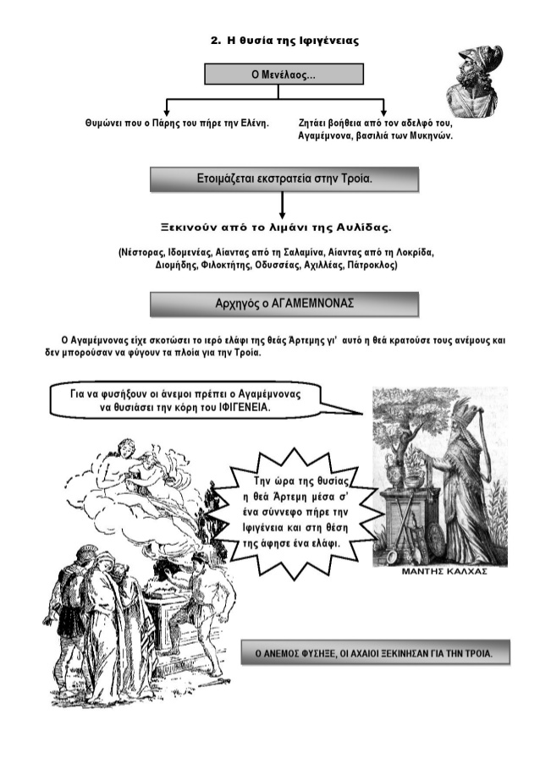
Στη φωτοτυπία που είναι μετά από κάθε σχεδιάγραμμα, δε γράφετε τις ΕΡΩΤΗΣΕΙΣ, αλλά μόνο τις ΑΣΚΗΣΕΙΣ. Οι ΕΡΩΤΗΣΕΙΣ είναι για να ελέγξετε αν γνωρίζετε το μάθημα.

